202313112L4

例4　如图所示为一块长方体铜块，使电流沿*I*1、*I*2两个方向通过该铜块，则两次铜块的电阻之比为(　　)

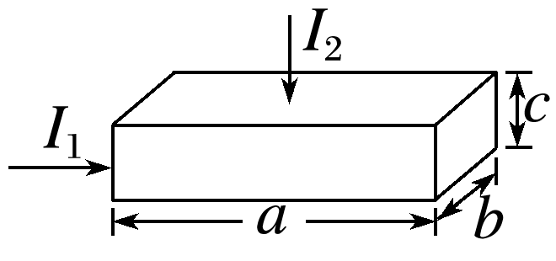

A．1 B. C. D.